Сведения о наличии в МДОБУ № 12 оборудованных учебных кабинетов, в том числе приспособленных для детей-инвалидов и детей с ограниченными
возможностями здоровья
Для организации образовательной деятельности в МДОБУ № 12 функционирует 8 групп
Л” U Т-ъ и и и
общеразвивающей направленности. В состав каждой групповой ячейки входят:
- Приемная - предназначена для приема детей и хранения верхней одежды. Приемные оборудованы шкафами для верхней одежды детей. Шкафы для детей оборудованы индивидуальными ячейками - полками для головных уборов и крючками для верхней одежды. Каждая индивидуальная ячейка маркируется. Также в приемной расположены информационные стенды для родителей («Для вас, родители», «Безопасность», «Меню», и т.д.). В них размещается информационный материал для родителей, консультации, рекомендации специалистов. Также, в приемных оформляются выставки детских работ.
Разновозрастная группа №1

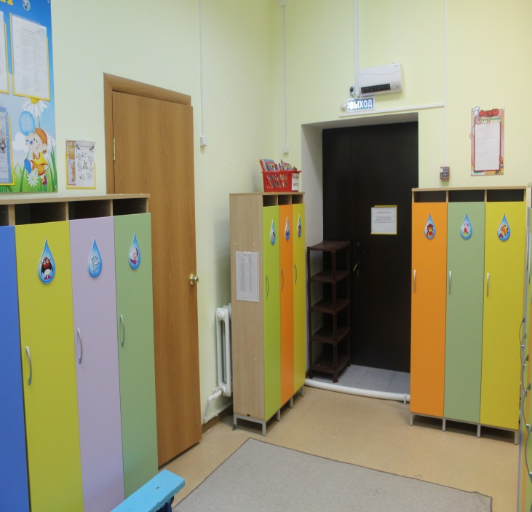
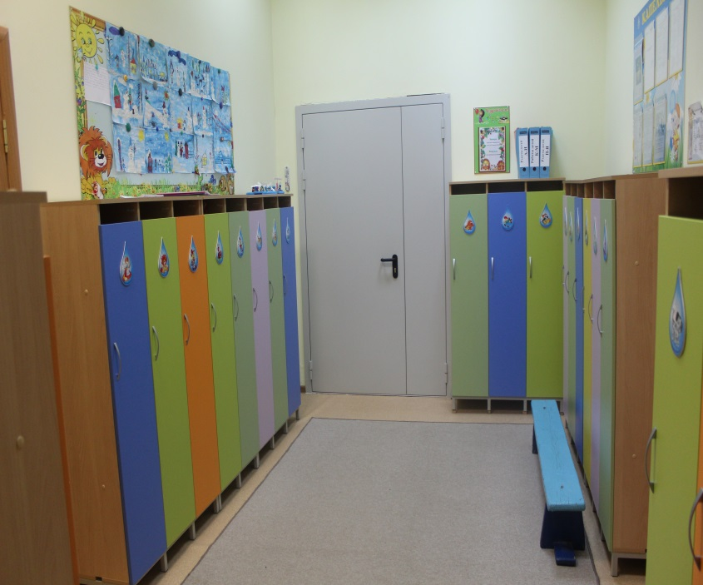

Средняя группа №2

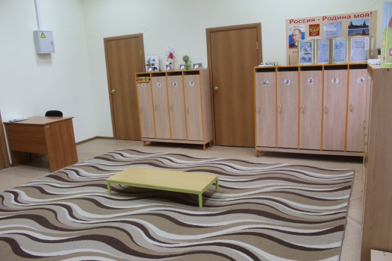
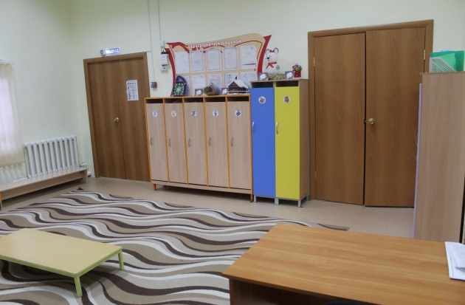

Младшая группа №3

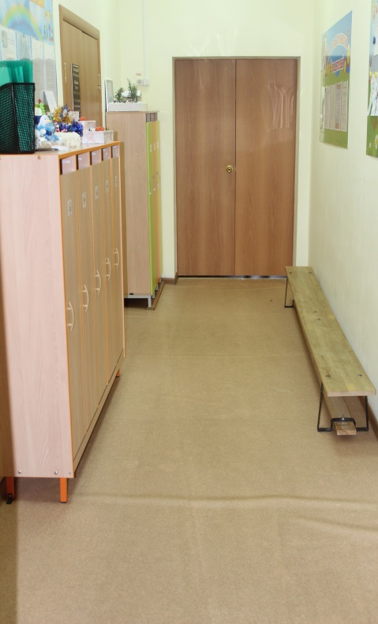
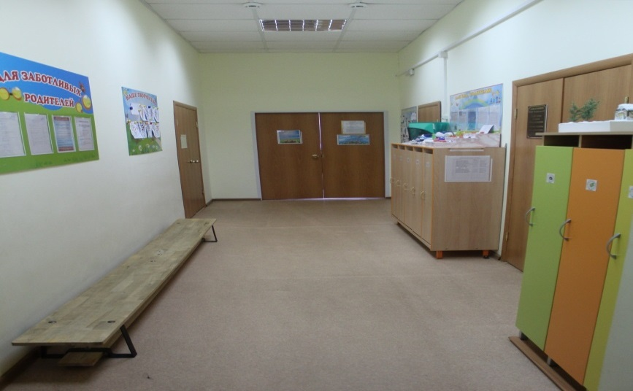

Разновозрастная группа №4 (корпус №2)
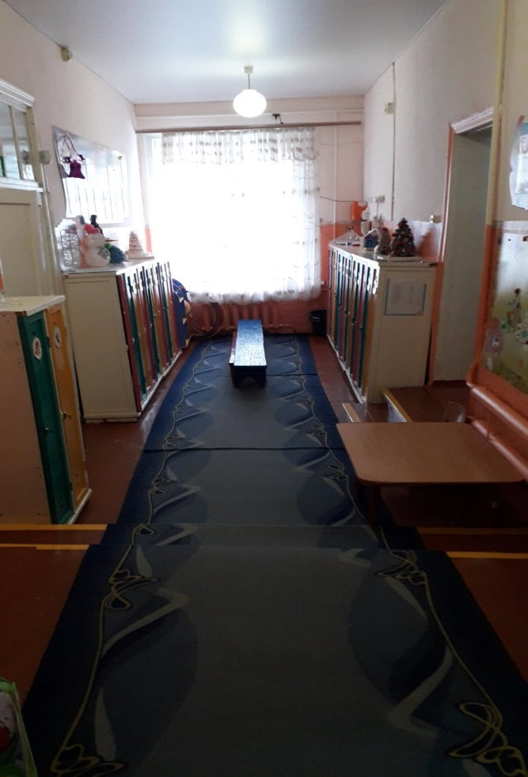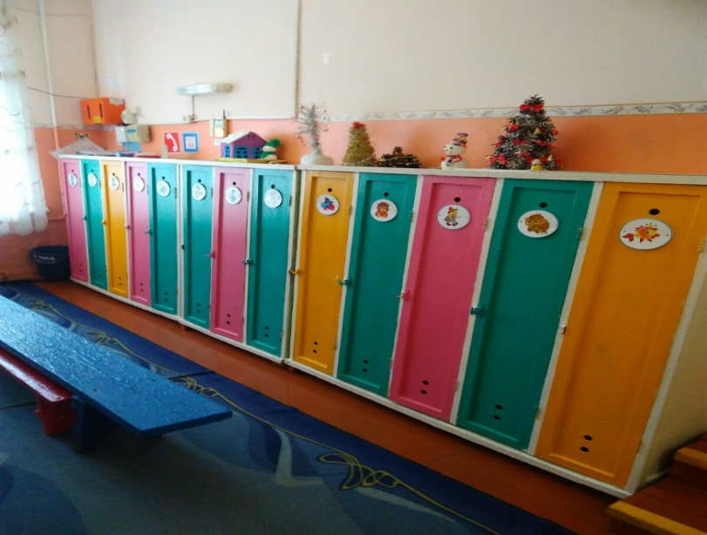

Средняя группа №5 (корпус №3)
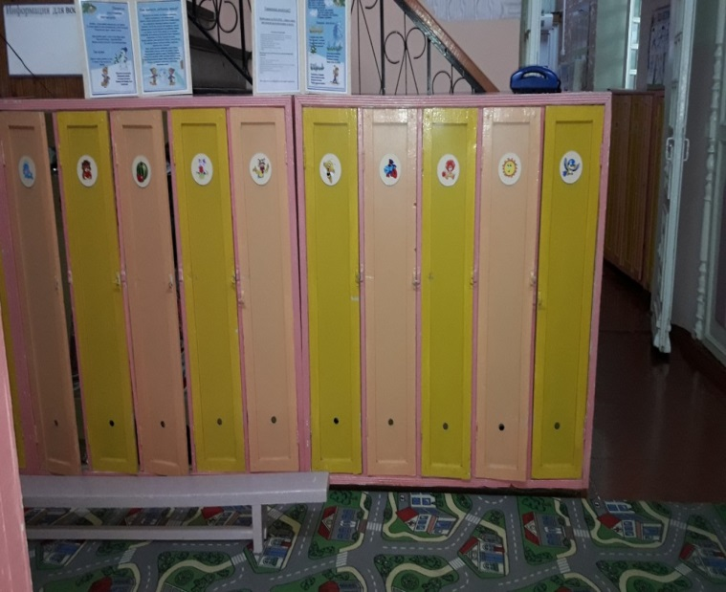
Младшая группа №6 (корпус №3)
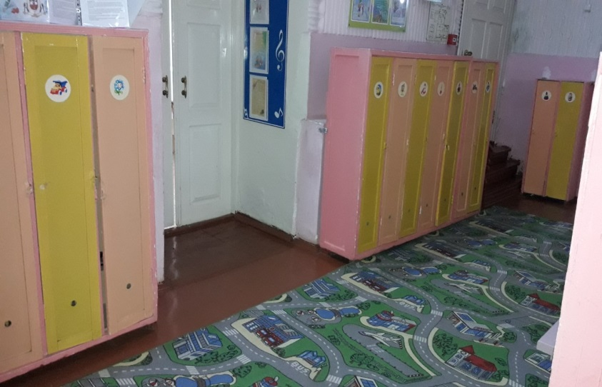
Подготовительная группа №7 (корпус №3)

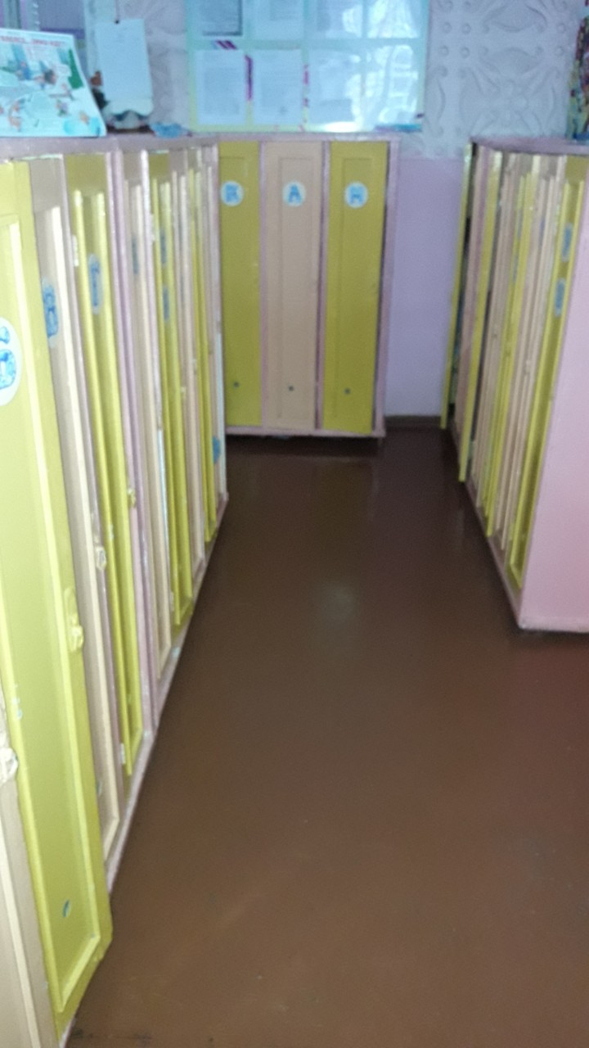
Старшая группа №8 (корпус №3)
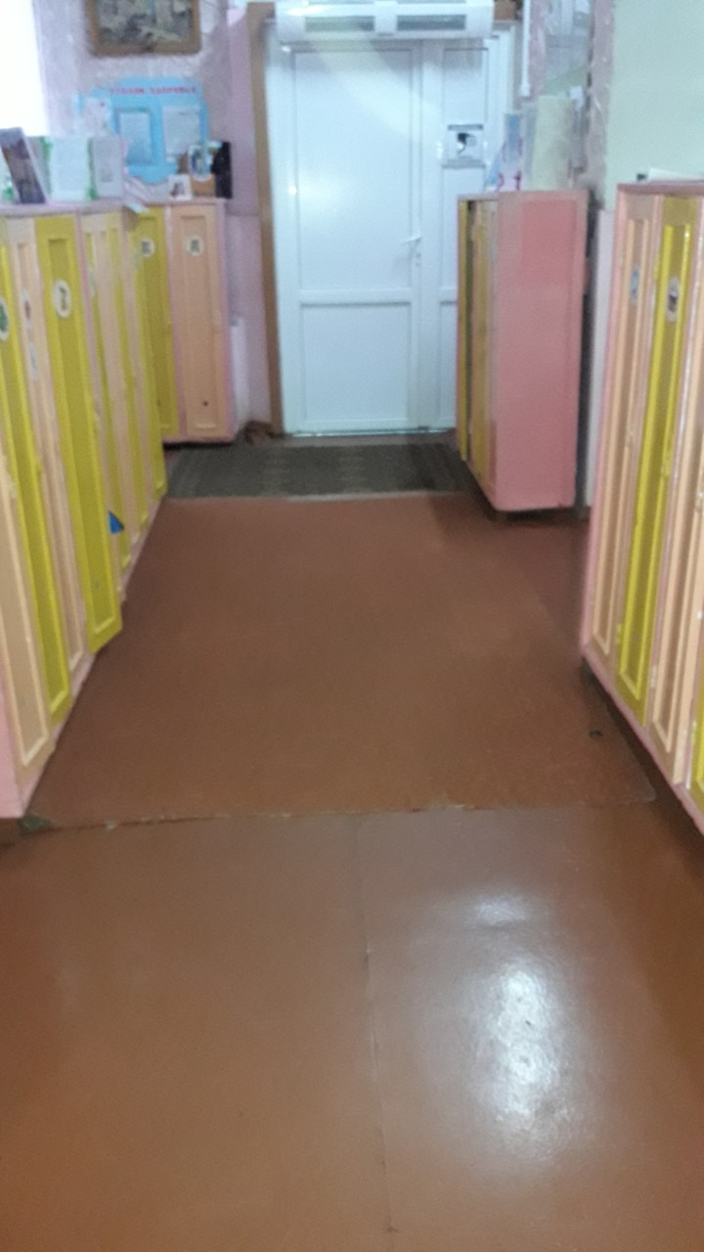

- Групповая - предназначена для проведения игр, занятий и приема пищи. В групповых установлены столы и стулья по количеству детей в группах. Стулья и столы промаркированы. Подбор мебели для детей проводится с учетом роста детей. Каждая групповая оснащена мебелью для размещения игрового развивающего материала и для организации различных видов деятельности детей, в том числе детей-инвалидов и детей с ограниченными возможностями здоровья.

Разновозрастная группа №1
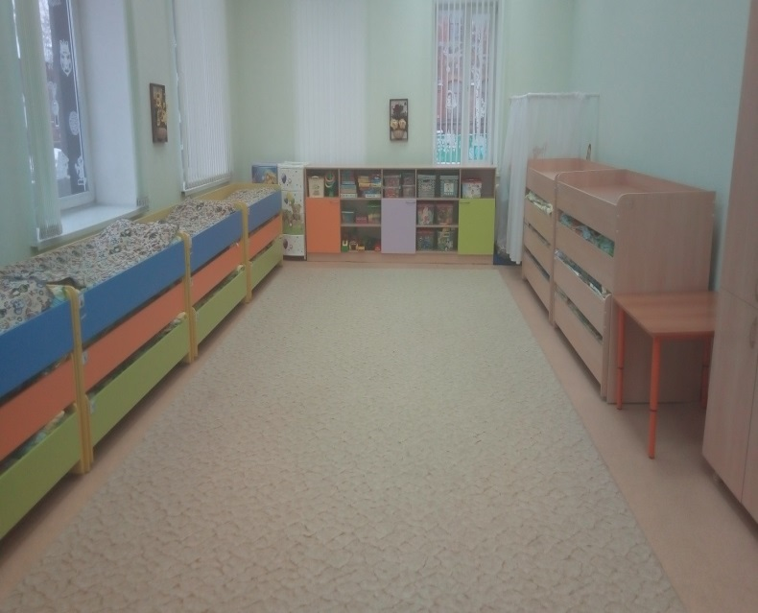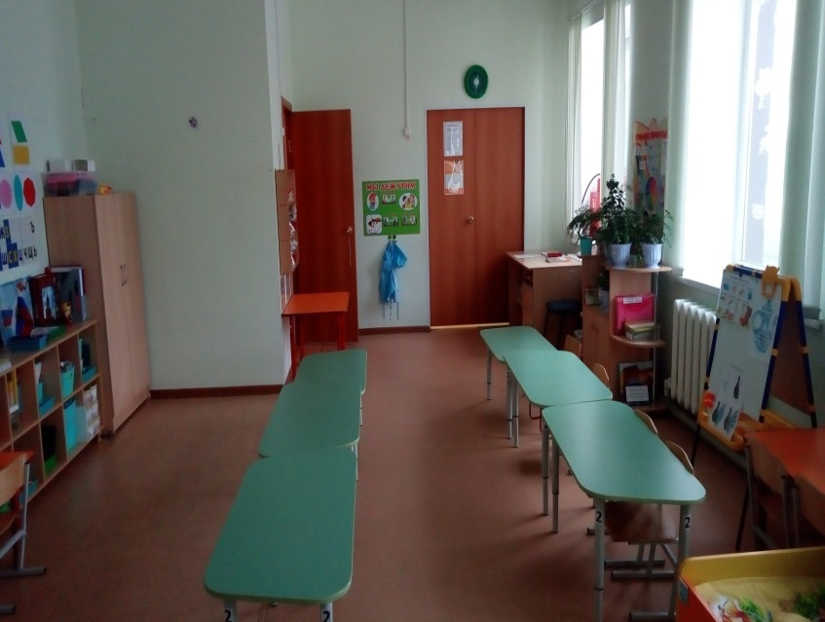
Средняя группа №2
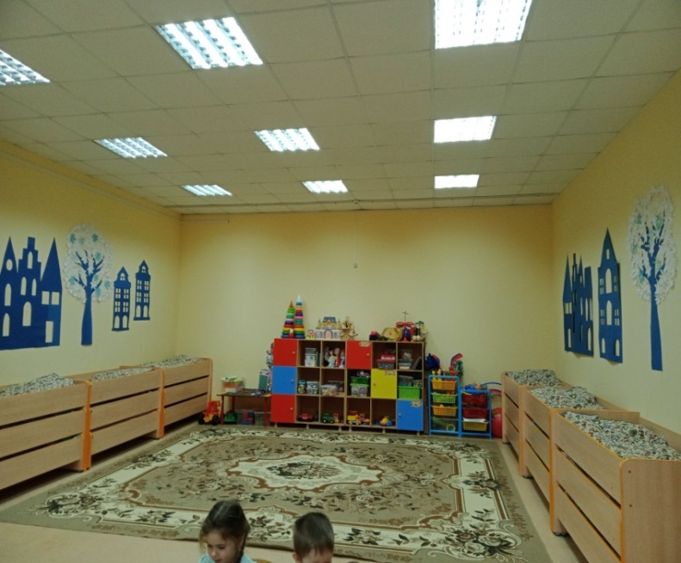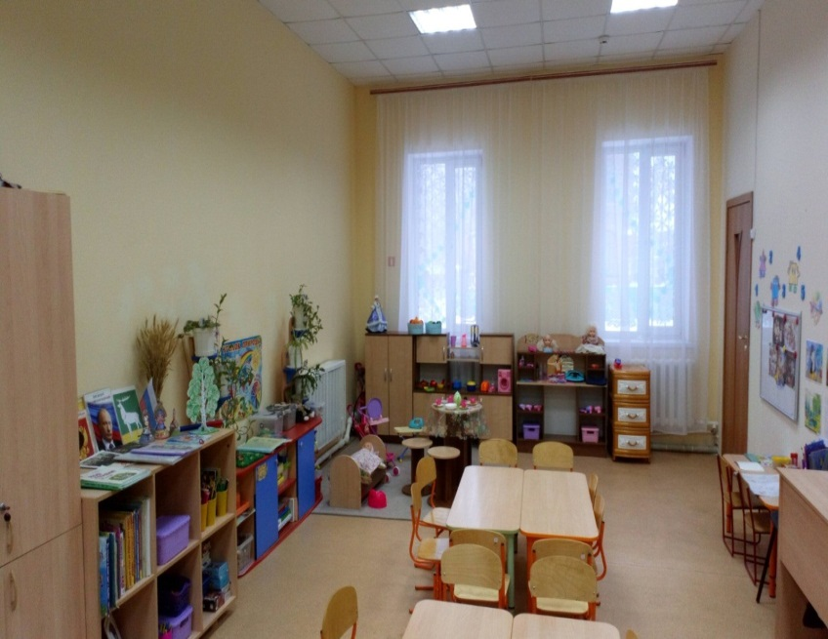
Младшая группа №3
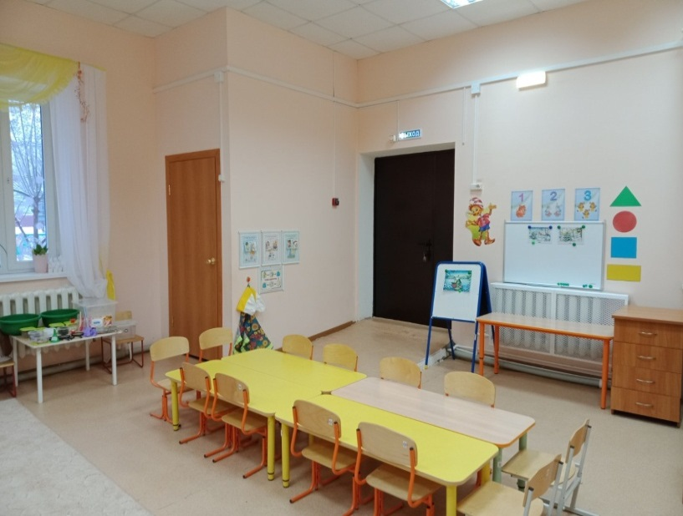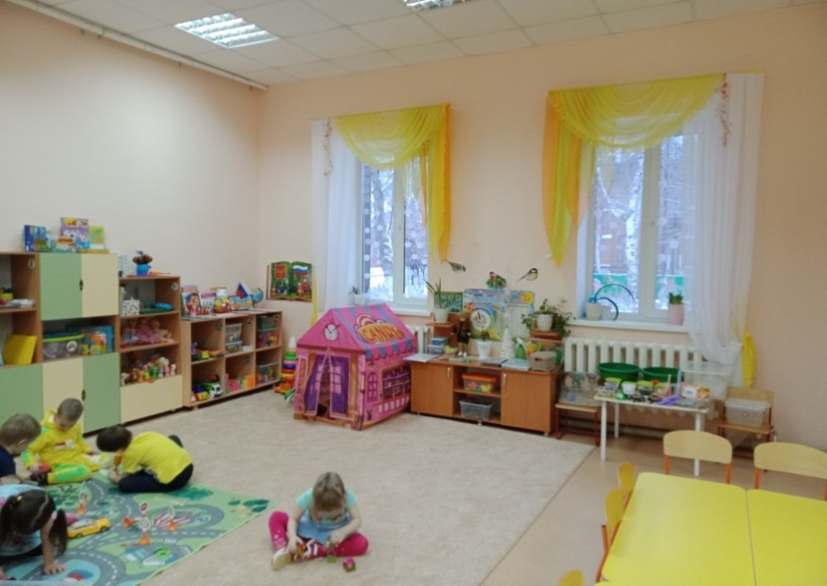
Разновозрастная группа №4 (корпус №2)
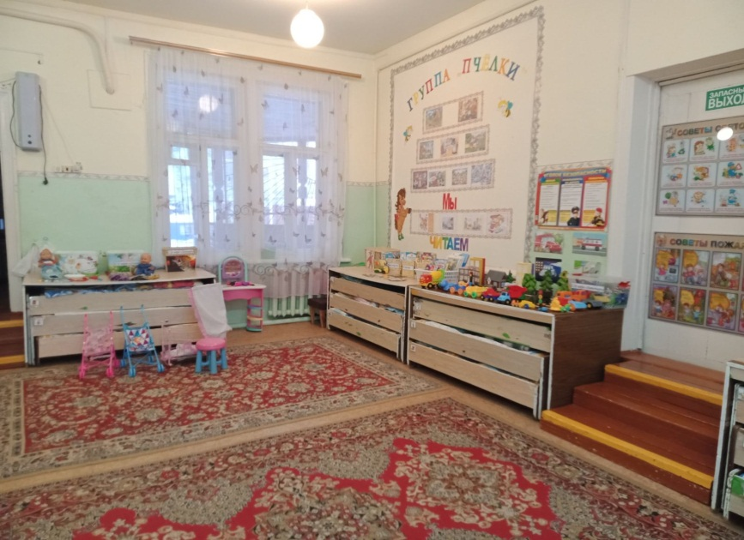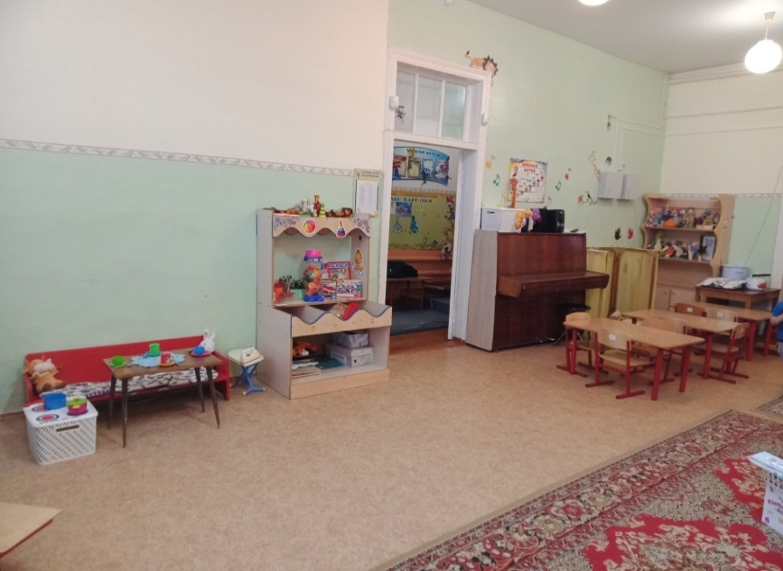
Средняя группа №5 (корпус №3)
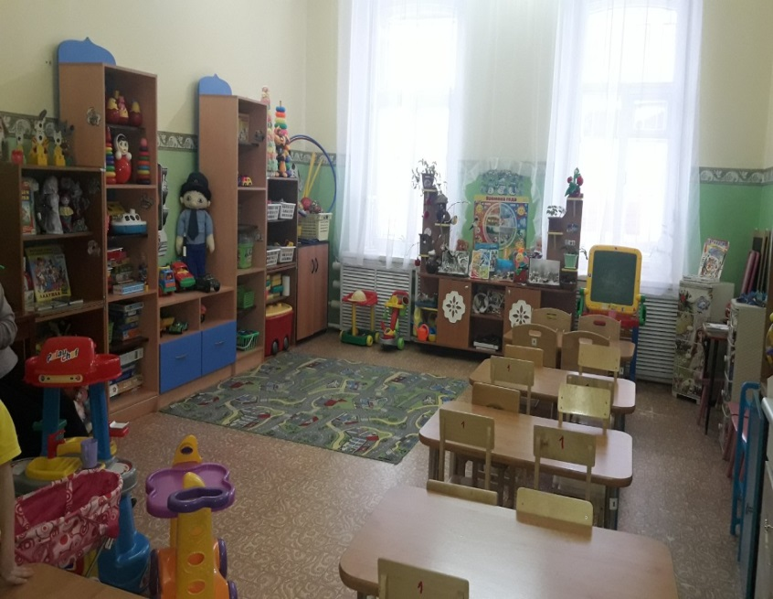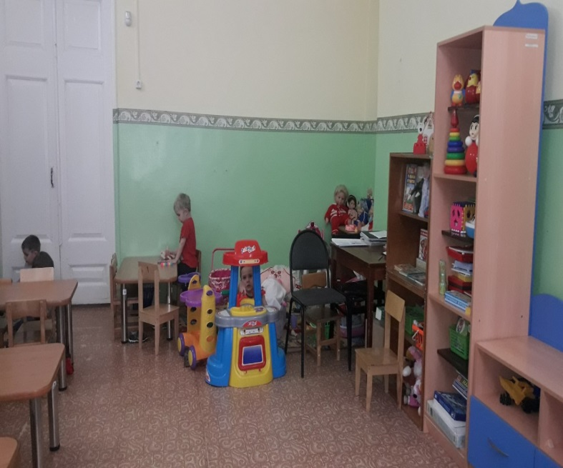
Младшая группа №6 (корпус №3)
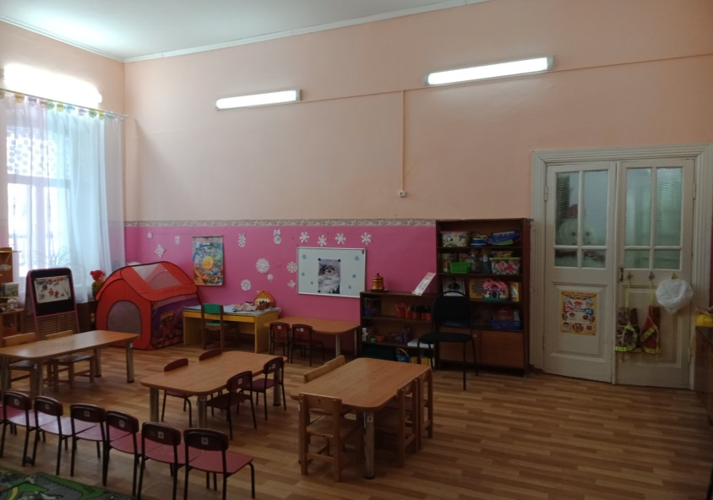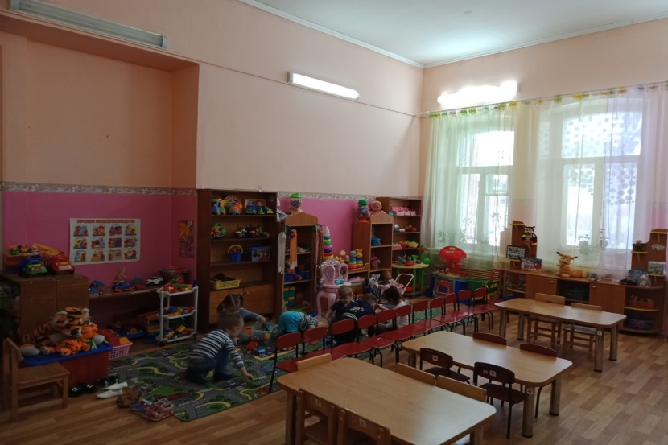
Подготовительная группа №7 (корпус №3)
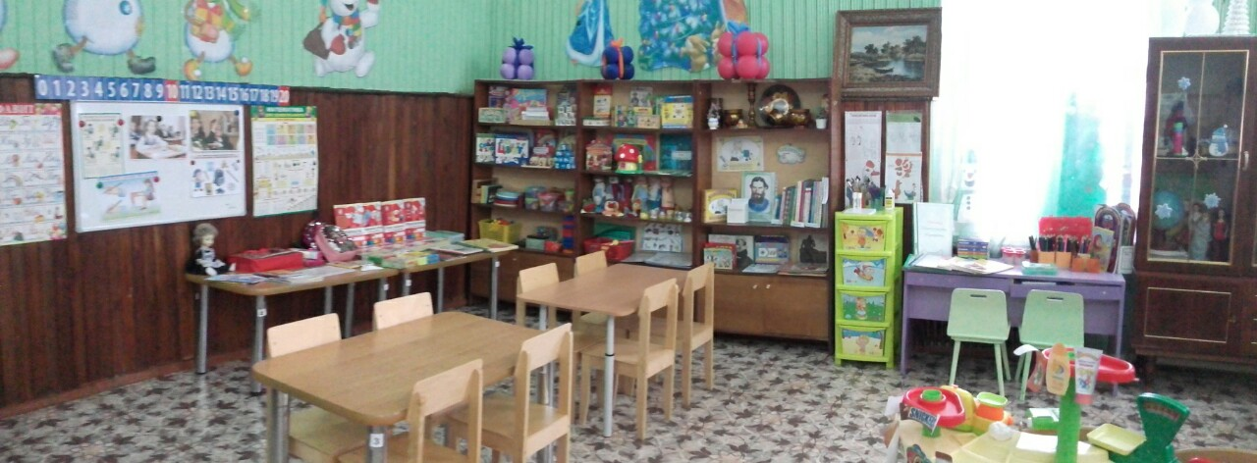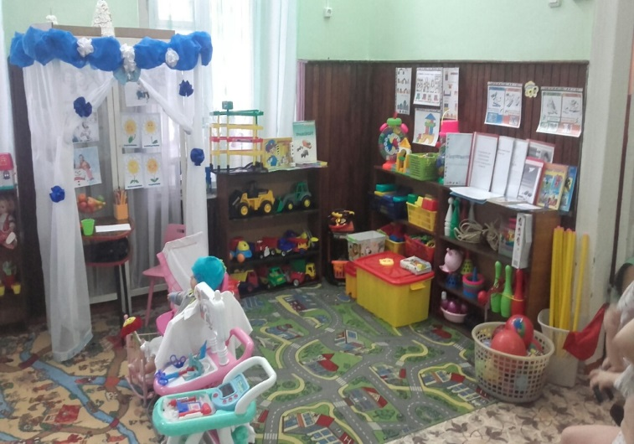
Старшая группа №8 (корпус №3)
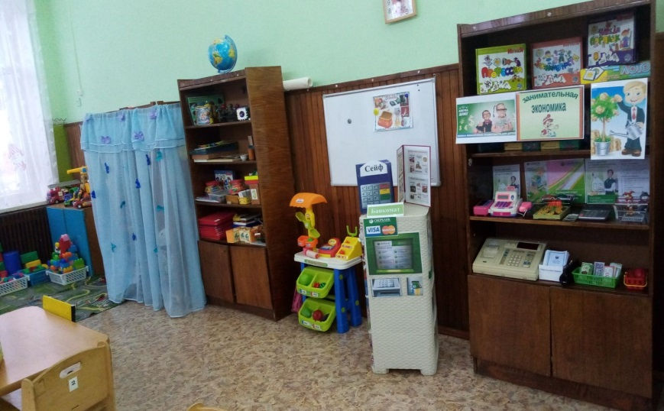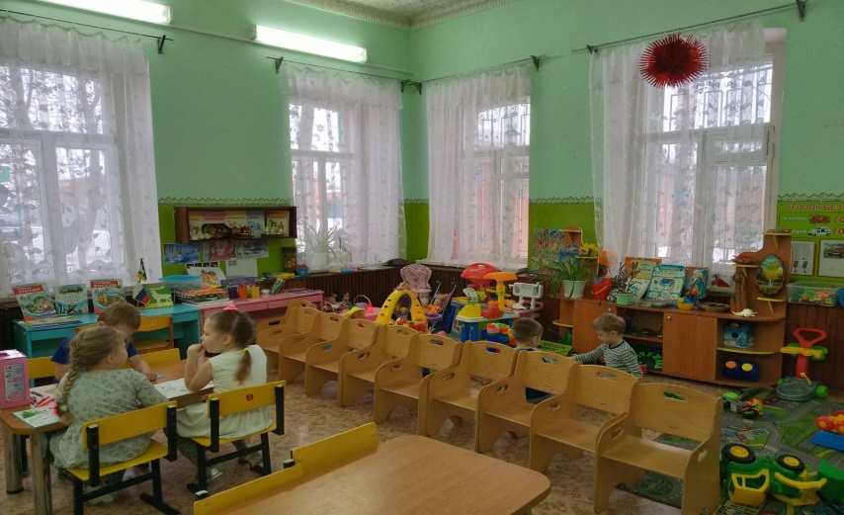

Предметно-пространственная развивающая образовательная среда в ДОУ обеспечивает реализацию образовательной программы дошкольного образования и представлена специально организованным пространством (помещениями, прилегающей территорией, предназначенными для реализации Программы), материалами, оборудованием и средствами обучения и воспитания детей дошкольного возраста, охраны и укрепления их здоровья, предоставляющими возможность учета особенностей их развития. Предметнопространственная развивающая образовательная среда обладает свойствами открытой системы и выполняет образовательную, воспитывающую, мотивирующую функции. Предметно-пространственная развивающая образовательная среда является не только развивающей, но и развивающейся.
Предметно-пространственная среда ДОО отвечает требованиям ФГОС ДО, организована в соответствии с принципами содержательности, насыщенности, трансформируемости, полифунциональности, вариативности, доступности и безопасности. Образовательная среда рассматривается как зона ближайшего развития ребенка и составляет систему условий позитивной социализации и индивидуализации развития личности детей дошкольного возраста, включая пространственно-временные (вариативность и трансформируемость предметного пространства в зависимости от меняющихся интересов и возможностей детей, в соответствии с тематическим планированием образовательной деятельности), социальные (формы сотрудничества и общения, ролевые и межличностные отношения всех участников образовательного процесса, включая педагогов, детей, родителей, администрацию), деятельностные (доступность и разнообразие видов деятельности, соответствующих возрастным особенностям дошкольников, задачам развития и социализации) условия.
Для каждой возрастной группы имеется участок для прогулок, на котором есть веранда, песочница, малые игровые формы. На прилегающей территории также выделены зоны (спортивная площадка, огород, площадка ПДД, экологическая тропа). По всей территории детского сада разбиты клумбы.
Предметно - пространственная развивающая образовательная среда детского сада обеспечивает возможность реализации разных видов детской активности: игровой, коммуникативной, познавательно - исследовательской, двигательной, конструирования, восприятия произведений словесного, музыкального и изобразительного творчества, продуктивной деятельности и пр. в соответствии с потребностями каждого возрастного этапа детей, охраны и укрепления их здоровья, возможностями учета особенностей их развития.
При создании предметно-развивающей среды группы учитываются особенности детей, посещающих группу: возраст, уровень развития, интересы, склонности, способности, используется гендерный подход. Организация развивающей предметно-пространственной среды отвечает принципу полифунциональности: игровые модули, ширмы, предметы- заместители имеют возможность разнообразного использования в различных видах детской активности. Оборудование помещений ДОО отвечает безопасным, здоровье сберегающим, эстетически привлекательным и развивающим характеристикам. Мебель соответствует росту и возрасту детей, обеспечивая доступность игрового оборудования, игрушки обеспечивают максимальный для данного возраста развивающий эффект.
Пространство каждой возрастной группы организовано в виде «уголков активности», оснащенных большим количеством развивающих материалов (книги, игрушки, материалы для творчества, развивающее оборудование и пр.). Все предметы доступны детям, что позволяет дошкольникам выбирать интересные для себя занятия, чередовать их в течение дня, а педагогу дает возможность эффективно организовывать образовательный процесс с учетом индивидуальных особенностей детей.
Предметно-пространственная развивающая образовательная среда учреждения оснащена средствами обучения и воспитания, материалами, инвентарем, игровым, оборудованием, которые обеспечивают познавательную, исследовательскую активность всех детей, а также экспериментирование с доступными материалами, в том числе с песком и водой. В группах оформлены уголки экспериментирования, оснащенные всем необходимым для организации познавательно-исследовательской деятельности.
В целях обеспечения творческой активности всех детей, их эмоционального
благополучия во взаимодействии с предметно-пространственным окружением; возможности самовыражения в группах оформлены уголки изобразительной деятельности, конструирования, музыкальный, ряжения, театрализации. В каждой группе имеется стенд «Наше творчество», где ребенок выставляет, вывешивает свою поделку, работу. Для организации музыкальной деятельности используется музыкальный зал.
Для речевого развитии оформлены речевые и книжные уголки. Имеется не только художественная литература, но и познавательно-справочная, обучающие книги. В речевых уголках подобран игровой и дидактический материал, направленный на развитие: артикуляционной моторики (предметные картинки-опоры, артикуляционная гимнастика в альбомах на определенный звук, артикуляционная гимнастика в стихах и картинках); пособия для развития дыхания (разноцветные шарики, султанчики, бумажные снежинки, колокольчики из фольги на ниточке и т.д.); пособия для развития мелкой моторики (массажные валики, мячики, прищепки, трафареты, пальчиковые игры, различный материал для составления букв); материал по звукоподражанию (шумовые инструменты, детские музыкальные инструменты); пособия для звукобуквенного анализа; схемы слова; звуковые дорожки, звуковая лесенка; игры и пособия по автоматизации звуков (мелкие игрушки, предметные картинки, сюжетные картинки, различные виды театров, логопедические альбомы для автоматизации различных звуков, чистоговорки, стихи, потешки, скороговорки, схема характеристики звуков; схема слова); игры по лексике и грамматике (предметные картинки по лексическим темам); игры по развитию связной речи.
В каждой группе оформлен уголок народного искусства, подобраны литературные произведения, сказки, пословицы, поговорки. Для знакомства детей с культурой русского народа в учреждении выделено помещение, которое оборудовано под мини-музей «Русская изба». В комнате размещаются предметы, наиболее часто упоминающиеся в русских сказках: коромысло, горшки, лапти и т.д. В учреждении создана музейная атмосфера и возможность введения детей в особый самобытный мир путем действенного познания.
В патриотических уголках в группах созданы уголки краеведения, где присутствует материал по национально-культурным условиям, созданы тематические альбомы, символы Оренбургской области. Предметно-пространственная развивающая образовательная среда обеспечивает учет климатических условий, в которых осуществляется образовательная деятельность. Эти особенности отражаются в сезонном оформлении и содержании уголков природы (по временам года). В группах имеется дидактическая кукла, которая одета по сезону, иллюстрации, отражающие сезонные явления.
В группе старшего дошкольного возраста, где находится ребёнок-инвалид, создан специальный развивающий уголок. Он включает в себя: доску-бизиборд, пособия для развития мелкой моторики, игрушки на развитие дыхания, для развития простейших логических функций, книги, альбомы для формирования положительной эмоциональной сферы и т.д.
В ДОО сформировано профессиональное взаимодействие педагогов с детьми, основанное на субъектном отношении педагога к ребенку, индивидуальном подходе, учете зоны ближайшего развития, доброжелательном отношении к ребенку, мотивационном подходе.
Учтена гендерная специфика развития детей дошкольного возраста. Группы оборудованы с учетом полоролевой специфики, предметно-развивающая среда обеспечена общим и специфическим материалом для мальчиков и для девочек.
Предметно-пространственная развивающая образовательная среда обеспечивает возможность для уединения. В каждой возрастной группе в целях обеспечения возможности уединения ребенка, возможности расслабиться, устранить беспокойство, возбуждение, скованность, снять эмоциональное и физическое напряжение, восстановить силы создан уголок уединения.
Оснащение образовательно-воспитательного процесса обеспечивает возможность осуществление образовательной деятельности, присмотра и ухода за детьми, организации совместной и самостоятельной деятельности воспитанников, проведению режимных моментов, организации разнообразной игровой деятельности.
Предметно-развивающая среда создана с учетом принципа интеграции образовательных областей. Материалы и оборудование для одной образовательной области могут использоваться для реализации других образовательных областей. Все оборудование отвечает санитарно-эпидемиологическим нормам и правилам, гигиеническим, педагогическим и эстетическим требованиям. Игрушки соответствуют регламенту о безопасности продукции, предназначенной для детей.
Одна из задач ДОО - обеспечение участников образовательного процесса доступом к информации, знаниям, идеям, к культурным ценностям, посредством использования как библиотечно-информационных ресурсов, так и видео, цифровых и Интернет-ресурсов. Предоставление доступа к сети Интернет осуществляется в методическом кабинете старшим воспитателем ДОО.
Учебно-методический комплекс соответствует требованиям реализуемой в образовательном учреждении образовательной программы дошкольного образования, разработанной в соответствии с Федеральными Государственными образовательными стандартами дошкольного образования. В методическом кабинете находится библиотека методической литературы, классифицированная по рубрикам - направлениям образовательной деятельности.
Учитывая, что источником и движущей силой развития личности является реальная самостоятельность ребенка, в учреждении созданы условия предметно-развивающей среды, чтобы каждый ребенок осознал себя в качестве субъекта своей самостоятельной деятельности, творчески осваивающего свой собственный опыт. Организация предметноразвивающей образовательной среды создает возможность для осуществления постоянного пространственного и предметного выбора всеми объектами образовательного процесса. В организованной педагогами среде дети могут не только отыскивать, но и конструировать предметы своей моторной, сенсорной, манипулятивно-познавательной, игровой и художественной активности. Детям предоставляется обширный комплекс развивающих возможностей, среда провоцирует их на проявление самостоятельности и свободной активности.

